我院成功举办广播操大赛
6月4日下午，学院篮球场歌声飘扬、热闹非凡，由院学生工作部（团委）举办的第九套广播体操决赛在这里举行。经过近一个月的艰苦训练，来自各系部的6支队伍通过选拔进入到决赛。学院领导及各系部书记、教师莅临比赛现场。
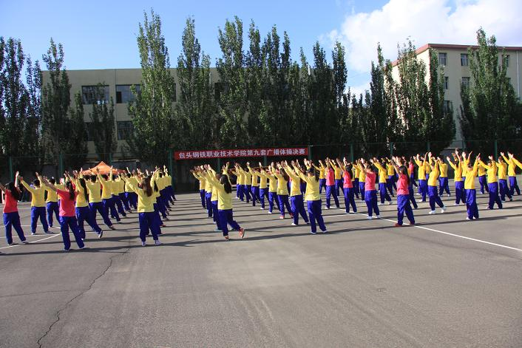
每支参赛队伍依次展现第九套广播体操全部动作，由在赛场四周的评委对其表现进行打分，汇总计算后进行排名。最终，自动化系方阵脱颖而出，拔得头筹。随后，我院国旗护卫队为我们带来的精彩表演博得同学们的阵阵掌声。表演结束后，学院领导为获奖队伍颁发了锦旗以示祝贺。
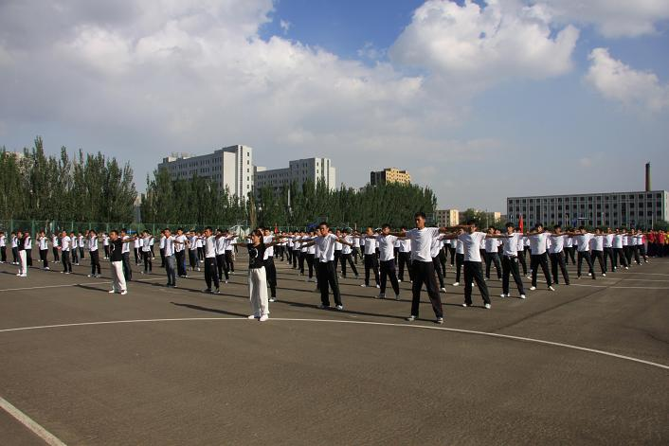
广播操大赛的成功举办，为系部间提供了相互学习的平台，也在发扬学生团结、树立团队精神等方面起到了积极作用。
